СПРАВКА – АНАЛИЗ от 13.04.2011года
о проведенной диагностике
педагогов
МОУ Пошатовская ООШ
для выявления профессиональных затруднений педагогов
в период перехода на ФГОС
(11 анкет)

- Результаты диагностики по анкете № 1.

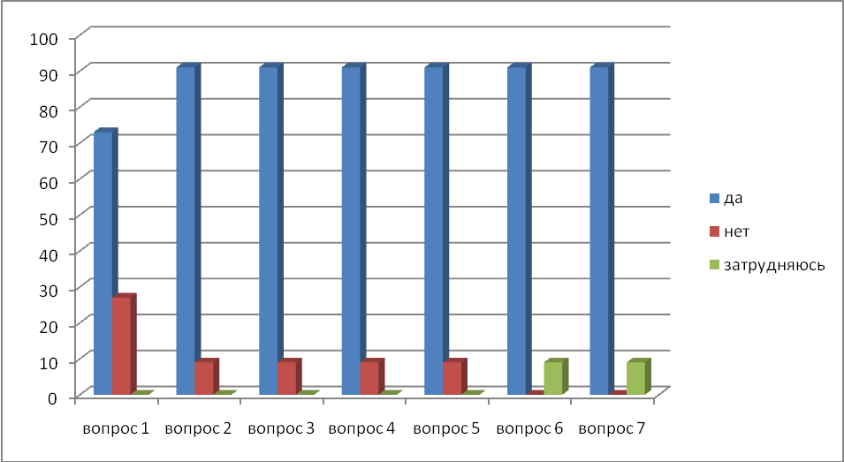

Вопрос | Ответы
Вопрос | правильный | Неправильный  (неполный) | Затруднились с ответом

1.Какие три категории требований к образованию определены в ФГОС как обязательные? | 8/73% | 3/ 27% | 0%
2. Какие две части являются обязательными для базисного учебного плана в соответствии с ФГОС НОО? | 10/91% | 1/9% | 0%
3. Требования к каким планируемым результатам образования в начальной школе определены в ФГОС? | 10/91% | 1/9% | 0%
4.Какие результаты образования не подлежат персонифицированной итоговой оценке? | 10/ 91% | 1/9% | 0%
5. Универсальные учебные действия – это? | 10/ 91% | 1/ 9% | 0%
6. Указать дату утверждения ФГОС НОО | 10/91% | - | 1/9%
7. Указать дату утверждения ФГОС ООО. | 10/91% | - | 1/9%
Результаты диагностики по анкете № 2
№ п/п |  | да | нет | частично
1. | Знакомы ли Вы со структурой ФГОС? | 3/ 28% | 0 | 8/72%
2. | Участвуете ли Вы в разработке ООП НОО? | 4/36% | 7/64% | 0
3. | Считаете ли Вы, что Ваш уровень квалификации соответствует требованиям к кадровым условиям реализации ФГОС? | 1/9% | 0 | 10/ 90%
4. | Соответствует ли учебно-методическое и информационное обеспечение Вашего предмета требованиям ФГОС? | 0 | 0 | 11/100%
5. | Прошли ли Вы курсовую подготовку по ФГОС? | 1/9% | 9/81% | 1/9%
6. | Изменена ли Ваша должностная инструкция? | 0 | 11/100% | 0

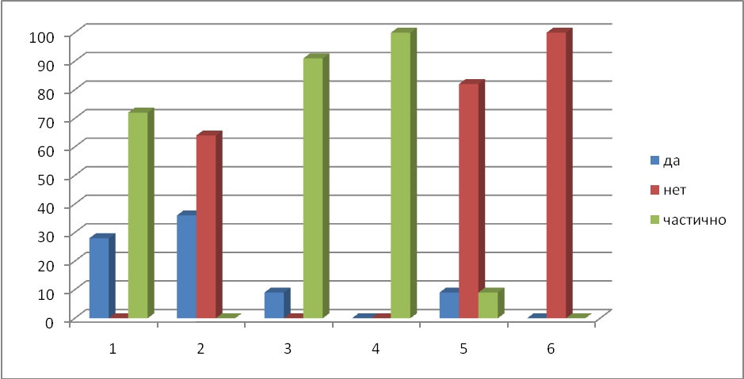

- ВЫВОДЫ:
Большинство ответов на вопросы анкет № 1, № 2 были правильные. Учителям начальных классов не составило затруднений ответить, так как они принимали участие в разработке ООП НОО. Помогла и методическая работа, проводимая в школе (педсовет по изучению УУД, теоретические семинары) и работа, организуемая РМО.
- РЕКОМЕНДАЦИИ:
Учителям подробнее изучить:
- требования к образованию, определённые в ФГОС;
- определение и группы универсальных учебных действий.
4. УПРАВЛЕНЧЕСКОЕ РЕШЕНИЕ:
1)Заместителю директора по УВР Суховой Татьяне Николаевне повторно познакомить учителей с нормативно – правовой базой по ФГОС НОО и ООО.
2) Руководителям ШМО Петриной Елене Ивановне, Егоровой Елене Ивановне, Мишаленковой Татьяне Петровне провести заседания ШМО по изучению требований к образованию, определённые в ФГОС, групп УУД, требований к планируемым результатам в начальной школе.

